**ADTECTION**

Уравнение:

$$\frac{∂T}{∂t^{*}}-\left(\frac{∂^{2}T}{{\left(∂x^{*}\right)}^{2}}\right)=0$$

$$T=T(x,t)$$

Граничные и начальные условия:

$$T\left(x,0\right)=func\left(x\right)$$

$$T(0,t)=0$$

$$T(L,t)=1$$

**SCHEMES**

1. Yavniy (2-order)
$$C=0.5\frac{τ}{h^{2}}$$

$$\frac{T_{i}^{j+1}-T_{i}^{j}}{τ}=\frac{T_{i-1}^{j}-2T_{i}^{j}+T_{i+1}^{j}}{h^{2}}$$

$$T_{i}^{j+1}=\frac{T_{i-1}^{j}-2T_{i}^{j}+T_{i+1}^{j}}{h^{2}}*τ+T_{i}^{j}$$

2. Yavniy (4-order)

$$\frac{T_{i}^{j+1}-T_{i}^{j}}{τ}=\frac{T_{i-1}^{j}-2T_{i}^{j}+T_{i+1}^{j}}{{12h}^{2}}$$

$$T_{i}^{j+1}=\frac{-T_{i-2}^{j}+16T_{i-1}^{j}-30T_{i}^{j}+16T_{i+1}^{j}-T_{i+2}^{j}}{12h^{2}}*τ+T_{i}^{j}$$

**SOLUTION**

1. Yavniy (2nd order)

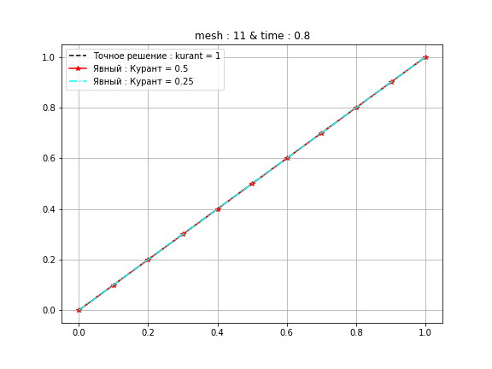

1. Yavniy (4th order)

